MODELO PARA RESUMO EXPANDIDO

José Carlos novo1
e-mail
luiz paulo antigo2
e-mail
joão Velho (o orientador deve ser o último)3
e-mail

^{1,2,3} Faculdade de Tecnologia de Ourinhos – FATEC-OU

Resumo
O objetivo deste modelo é descrever o estilo a ser utilizado nos artigos do Workshop de Trabalhos de Graduação da Faculdade de Tecnologia de Ourinhos. Use esta formatação e escreva um resumo do seu trabalho de graduação com no máximo 150 palavras. Não serão aceitos resumos expandidos que não obedeçam a formatação estabelecida neste modelo.
Palavras-chave: modelo, resumo, resumo expandido.

1. Introdução
O trabalho deve ser resumido em duas páginas de tamanho A4, em duas colunas, usando espaçamento simples e ser escrito em português, usando letra "Times New Roman" de tamanho 10. As margens da folha estão definidas na Tabela I. Esta página já está no padrão.
O título do trabalho deve ser escrito em negrito, com letra maiúscula de tamanho 16 e estar centralizado. Não pode ter mais que 2 linhas. O título deste modelo já está com este padrão.
Títulos de seções e subseções devem ser numeradas, escritas em negrito e itálico de tamanho 12, centralizados e separados por ponto.
Será obrigatório neste resumo expandido as seguintes seções: 1. Introdução, contendo a apresentação do tema, objetivos e justificativa; 2.Revisão da Literatura; 3.Métodos e Técnicas; 4.Resultados e Discussões; 5.Conclusão e as Referências. Os títulos das seções já estão no padrão.

2. Formatação da página
Os nomes dos autores, as instituições em que o trabalho foi realizado e na qual o aluno estuda (caso diferente da anterior) e o endereço eletrônico para contato devem ser escritos em itálico centralizado e com tamanho 10. A ordem sequencial para identificação deve ser colocada como sobrescrito: no autor, do lado direito, e nas instituições do lado esquerdo. Quando mais de um autor pertencer à mesma instituição, o número sequencial correspondente deverá ser posicionado separando-se por vírgula. Não é necessário colocar um abstract.
O corpo do trabalho deve ser escrito com caracteres de tamanho 10, sem linhas em branco separando os parágrafos. Em cada novo parágrafo, a primeira linha deve ser deslocada conforme modelo. As referências devem ser completas e uniformes. O formato utilizado ao longo do texto é o alfabético (Nome, ano), seguindo as normas da ABNT e descritas no final do artigo.
O título de cada seção e subseção deve ser escrito em negrito e itálico, centralizado, com fonte de tamanho 12, conforme modelo.

3. Figuras
As figuras podem utilizar uma ou duas colunas e em preto e branco. Os elementos das figuras podem ser destacados utilizando-se traços diferenciados e legíveis na impressão. Serão identificadas na parte inferior da mesma, sequencialmente, por Figura nº – Título da figura, com fonte tamanho 10 e centralizado, conforme modelo.
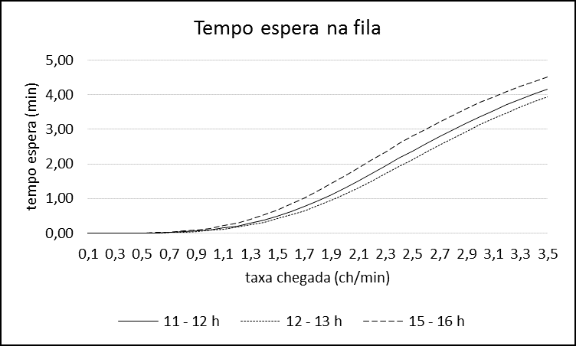

Figura 1 – Tempo de espera na fila

4. Tabelas e fórmulas
As tabelas podem utilizar uma ou duas colunas e em preto e branco. Serão identificadas na parte superior, sequencialmente, por Tabela nº - Título da tabela, com fonte tamanho 10 e centralizado, conforme modelo.

Tabela I – Formato da página.
Margem | Tamanho (cm)
Superior | 2,5
Inferior | 2,5
Esquerda | 2,0
Direita | 2,0
Coluna | 1,0

As equações devem ser apresentadas no lado esquerdo e numeradas no lado direito entre parênteses. A inserção das equações deve ser feita com o editor do próprio MS Word.

$R=\frac{a^{2}−b}{c}$ (1)

5. Formato do arquivo
O estilo de arquivo adotado para gerar este artigo MS/Word é o documento do Word 97-2003.

Referências
As referências serão discriminadas conforme as normas da ABNT, em ordem alfabética, de acordo com o modelo.

FULANO de tal e Ciclano de tal., Nome da Revista, p.1-3, Set. 199X.
FULANO de tal et. al., Nome da Revista, p.1-3, Set. 199X.

